

FACULDADE METROPOLITANA DO ESTADO DE SÃO PAULO

GRADUAÇÃO EM ADMINISTRAÇÃO

A INOVAÇÃO NO SETOR DE RECURSOS HUMANOS VOLTADA PARA O RECRUTAMENTO DE PESSOAS

Renan Souza Santos
Orientadora: Profª Sara Cristina Marques Amâncio

RESUMO

Esta pesquisa investiga os desafios enfrentados pelas pessoas sem qualificação profissional na busca pelo primeiro emprego, através das plataformas digitais de recrutamento, tendo como parâmetro a falta de oferta por vagas que tenham garantia de emprego nas empresas privadas. A analise é baseada em literaturas que tratam de gestão de pessoas e pesquisas em sites, livros, reportagens e outros artigos científicos voltada as empresas que não propõe um aprimoramento profissional e salarial. A pesquisa leva em conta, o primeiro contato dos jovens com o mercado de trabalho pela ótica das plataformas de recrutamento digital, com a qual não apresentam um plano de carreira aos candidatos sem qualificação profissional.

Palavras-chave: Inovação, Garantia, Emprego.

ABSTRACT

This research investigates the challenges faced by people without professional qualifications in their search for their first job through digital recruitment platforms, focusing on the lack of job offers with job security in private companies. The analysis is based on literature dealing with human resource management and research from websites, books, reports, and other scientific articles aimed at companies that do not offer professional and salary development opportunities. The research considers the first contact of young people with the job market from the perspective of digital recruitment platforms, which do not present a career plan to candidates without professional qualifications.

Keywords: Innovation, Guarantee, Employment.

INTRODUÇÃO
Conforme a competitividade do mercado, as empresas estão enfrentando um revés no seu cotidiano, o qual é caracterizado pela necessidade de realizar um processo de seleção apurado com o objetivo de contratar pessoas dispostas a contribuir para o desenvolvimento organizacional. Entretanto, observa-se que muitas organizações deixam de apresentar, em suas ofertas de emprego, elementos capazes de despertar nos candidatos a motivação necessária para seu crescimento profissional dentro da instituição. Logo, esses dois fatores contribuem significativamente para o desemprego no Brasil.
Diante desse cenário, emergem algumas questões centrais: pessoas sem experiência, que buscam o primeiro emprego, terão ambição de se tornarem excelentes profissionais sem a oferta de um plano de careira? Estariam elas destinadas a permanecer apenas em funções operacionais, como operadores de caixa ou atendentes de lojas? Por que não apresentar a esses candidatos já no primeiro contato – isto é, no momento do preenchimento de seus currículos digitais -a possibilidade de desenvolvimento profissional e salarial dentro da empresa?
A introdução das plataformas digitais de cadastramento curricular, no final da década de 1990, proporcionou aos setores de Recursos Humanos condições mais favoráveis para a tomada de decisão e análise dos candidatos, tonando o preenchimento de vagas um processo mais dinâmico e transparentes. Sistemas como Indeed e Infojobs, por exemplo, apresentam estruturas semelhantes de coleta de dados, o que contribui para acelerar processos de admissão. Entretanto, muitas empresas deixam de utilizar esses recursos digitais para apresentar propostas de ascensão funcional ou progressão de careira. Esta inconsistência cria nos pré-candidatos ao primeiro emprego um sentimento de frustração, pelo fato de não identificarem possibilidades de desenvolvimento profissional.
Os objetivos desta pesquisa consistem em demostrar o modo como candidatos, procuram oportunidades de trabalho utilizando, dessa maneira, as tecnologias digitais, e como esta ferramenta pode ser de extrema importância para a administração da empresa. Segundo Steve Jobs (2008 apud Lotz, Burda 2015 p. 21) “seu trabalho vai preencher uma parte grande da sua vida, e a única maneira de ficar realmente satisfeito é fazer o que acredita ser um ótimo trabalho. A única maneira de fazer um bom trabalho é amar o que se faz”. Assim, investimentos em material humano como: cursos de capacitação, plano de carreira e melhoria salarial oferecidos pelas empresas através dos meios de recrutamento digital, pode despertar nos colaboradores não apenas o desejo de obtenção do emprego, mas também o empolgante sentimento de fazer parte do crescimento da organização.
Gestão de Pessoas (GP) é a função que permite a colaboração eficaz das pessoas para alcançar os objetivos organizacionais e individuais (Chiavenato, 2014). Logo, a introdução desse novo mecanismo contribuirá com as empresas no processo de seleção de pessoas e trará benefícios como: praticidade, rapidez e confiança, antes mesmo da entrevista de emprego, tendo a tecnologia como aliada que apresentará aos futuros colaboradores uma proposta para o crescimento individual dentro da organização.

1. REFERENCIAL TEÓRICO
Este capítulo tem como propósito apresentar ao leitor o papel do RH como setor de recrutamento, a plataforma digital INDEED utilizada pelas pessoas que estão à procura de emprego, bem como as dificuldades enfrentadas pelos jovens sem qualificação profissional diante de um mercado de trabalho que não oferece segurança de emprego e aprimoramento profissional e salarial.

1.1 Gestão de Pessoas
A Gestão de Pessoas é apontada como ponto fundamental para o sucesso da empresa.
Ressalto já de início que a área de gestão de pessoas bem alinhada com as estratégias da empresa é fundamental para o sucesso organizacional, pois qualquer organização para ser competitiva e alcançar bons resultados se escora em pelo menos três fundamentos: um bom conhecimento do ambiente interno e externo, incluindo as tendências do setor, colaboradores engajados com as competências certas, trabalhando para o mesmo propósito e um planejamento estratégico bem delineado cuja execução seja monitorada tempestivamente para incorporar os ajustes necessários. (Barros, 2022, p. 47).
Por tanto, para que o gerenciamento sobre os colaboradores da organização seja bem executado, é necessário que durante o processo de seleção, seja apresentada as pessoas, ainda que precocemente, as suas metas e seus objetivos, contribuindo assim, para o alinhamento da empresa.
1.2 Recrutamento e Seleção de Pessoas
O setor de recursos humanos é o responsável por realizar o processo de recrutamento e seleção de pessoas, sua função inicial, é entrevistar e escolher aqueles que estarão dispostos a contribuírem com o crescimento da empresa.
O processo de recrutamento e seleção é o responsável por escolher as pessoas que irão fazer parte da empresa e seu objetivo é encontrar os profissionais corretos para ingressarem na organização e fazer o negócio crescer e conquistar o sucesso e a perenidade. [...] Trata-se, por tanto, de um processo extremamente estratégico, não para o RH, mas para a organização considerada em sua totalidade, pois a contratação de uma pessoa errada afeta negativamente e por muito tempo as atividades da empresa. Se o contrario ocorre, ou seja, se o RH acerta na contratação, a empresa é contemplada com um talento que irá somar resultados e gerar valor para a organização com o seu trabalho. (Barros, 2022, p. 47).
Para tanto, o setor de recursos humanos precisa participar do planejamento da empresa, tal qual, apresenta as necessidades de material humano na organização.
Atualmente já é bem comum em grandes e médias empresas que a área de recursos humanos participe do comitê estratégico responsável pela formulação e monitoramento da execução estratégica. Isso é muito importante, porque quem participa desse grupo conhece as estratégias e compreendem bem o porquê de a empresa seguir determinada trajetória de negócios, o que facilita o desdobramento dos objetivos da organização em metas setoriais e até o nível da avaliação do desempenho individual dos colaboradores. (Barros, 2022, p. 49-50).

1.3 Sistema de Seleção Digital (Recrutamento)
Diante da demanda por empregos e a escassez de ofertas no mercado de trabalho, torna-se imprescindível a introdução da tecnologia no processo de recrutamento e seleção de pessoas, tendo em vista, a eficiência e a eficácia que a ferramenta oferece ao setor.
O processo de recrutamento e seleção não existia no início dos estudos da Administração e se escolhia os colaboradores de forma empírica, isto é, não havia critérios muito bem definidos. De fato, não havia nenhuma preocupação com a aderência das competências e do perfil comportamental do candidato aos objetivos estratégicos das empresas. [...] foi a partir dos anos de 1970 que as pessoas e suas competências passaram a ser consideradas um recurso fundamental para o sucesso da empresa..
De lá para cá, a tecnologia foi incorporada ao recrutamento e seleção e as técnicas de seleção viraram regra nos processos seletivos – PS que se tornou muito mais assertivo para encontrar os talentos tão escassos no mercado de trabalho. Encerrado o processo com sucesso e identificado o talento ou talentos tão desejados pela empresa é chegada a hora de fazer uma proposta de emprego para os candidatos aprovados. (Barros, 2022, p. 111).

Um sistema de seleção digital, também conhecido como recrutamento digital ou e-recruitment, utiliza tecnologia para aperfeiçoar todo o processo de contratação, desde a divulgação de vagas até a escolha final do candidato. Esses sistemas usam ferramentas como softwares de gestão (ATS), plataformas de emprego e redes sociais para atrair talentos, triar currículos automaticamente, realizar entrevistas remotas e gerenciar as informações dos candidatos de forma centralizada e eficiente.
A partir do exposto, as características dos Sistemas Digitais de Seleção de Pessoas são:
Divulgação de vagas: As vagas são publicadas em diversos canais online simultaneamente (redes sociais, job boards, sites da empresa) para alcançar um público maior.
Triagem automatizada: Softwares usam filtros para analisar currículos e classificar os candidatos com base em habilidades, experiência e compatibilidade com a vaga, reduzindo o tempo gasto na análise manual.
Gerenciamento de candidatos: Uma plataforma centraliza todas as informações e o histórico dos candidatos, facilitando o acompanhamento de cada etapa do processo.
Comunicação e entrevistas: As plataformas permitem o envio automático de e-mails, a realização de entrevistas por vídeo e a criação de testes online.
Tomada de decisão: Na organização, o setor de recursos humanos pode dispor de softwares que oferecem relatórios e análises de dados para ajudá-los a tomar decisões mais assertivas, baseadas em informações concretas.

PROCEDIMENTOS METODOLÓGICOS
Como instrumento que se orienta para o controle das pesquisas, a metodologia tem papel de destaque na aquisição eficiente de seus resultados. Graças aos instrumentos que utiliza, alcança conhecimentos. (Marconi: Lakatos 2023).

Esboço da Pesquisa
A Pesquisa tem o seguinte esboço, um estudo descritivo qualitativo. É uma abordagem que busca compreender e expor às oportunidade de emprego ofertadas pelo mercado de trabalho privado, tendo em vista a instabilidade e a garantia de emprego.
A abordagem da pesquisa é de natureza aplicada, pois é fundamentada em outros artigos científicos, livros e sites. A pesquisa aplicada é utilizada para a análise de mercador, estudo de interesses locais e também utilizado por empresas, agências e companhias com o objetivo de compreender e solucionar problemas específicos. (Cozby, 2003; Gerhardt; Silveira, 2009; Andade 2010). Tem o objetivo de contribuir com um formato de oferta para vagas de emprego mais segura e transparente para os seus futuros funcionários.

Coleta de dados
Foram realizadas pesquisas bibliográficas com base em conteúdos de literaturas eletrônicas constantes em parte no acervo da biblioteca da Faculdade Metropolitana, sites de reportagens on line e em artigos científicos.

RESULTADOS E DISCUSSÃO

1. Contribuição dos Sistemas de Seleção Digital às Empresas
As Plataformas automatizam tarefas repetitivas, acelerando o tempo do processo seletivo, amplia a capacidade de alcançar um número maior de candidatos qualificados, reduz custos ao diminui despesas relacionadas ao deslocamento, impressão de documentos e tempo dedicado a tarefas manuais. Segundo Chiavenato (2014), refere que a seleção é “o processo pelo qual uma organização escolhe, de uma lista de candidatos, a pessoa que melhor alcança os critérios para a posição disponível, considerando as atuais condições de mercado”.
As figuras a seguir apresentam uma demonstração da Plataforma digital INDEED:

Figura 1: Seleção do local de trabalho pretendido.

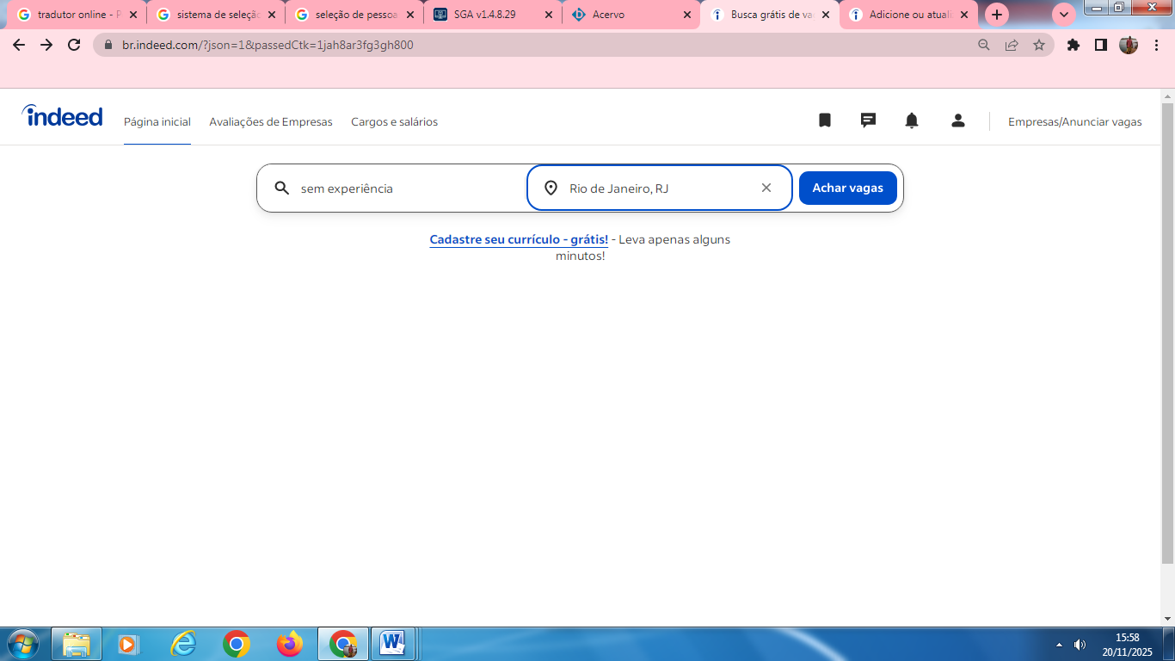

Fonte: https://br.indeed.com/?r=us acesso em: 10 nov. 2025.

Figura 1: Relação de empresas/vagas.


Fonte: https://br.indeed.com/?r=us acesso em: 10 nov. 2025.

Figura 2: Descrição da vaga ofertada.

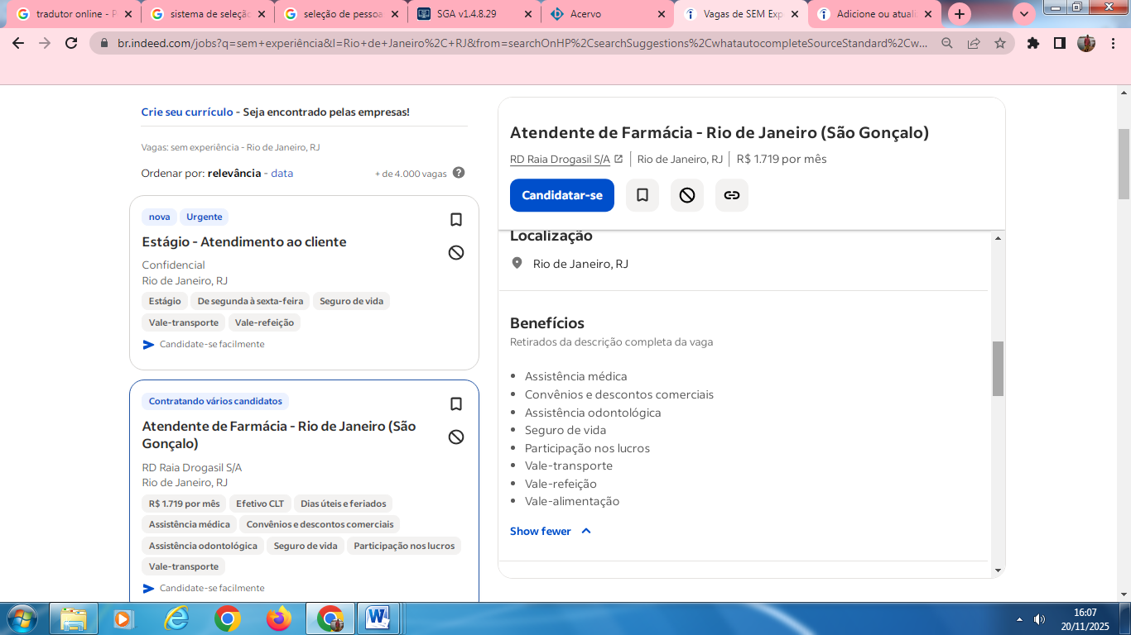
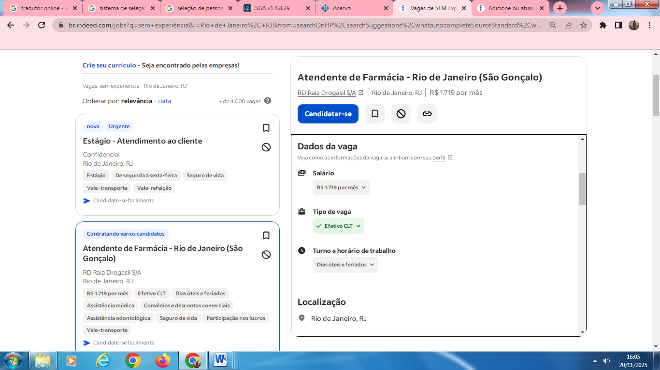

Fonte: https://br.indeed.com/?r=us acesso em: 10 nov. 2025.

Figura 3: Perfil do candidato que a empresa procura.

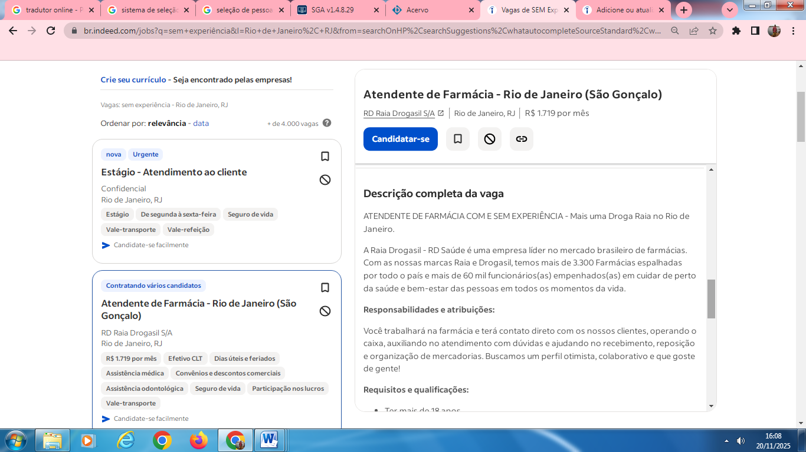
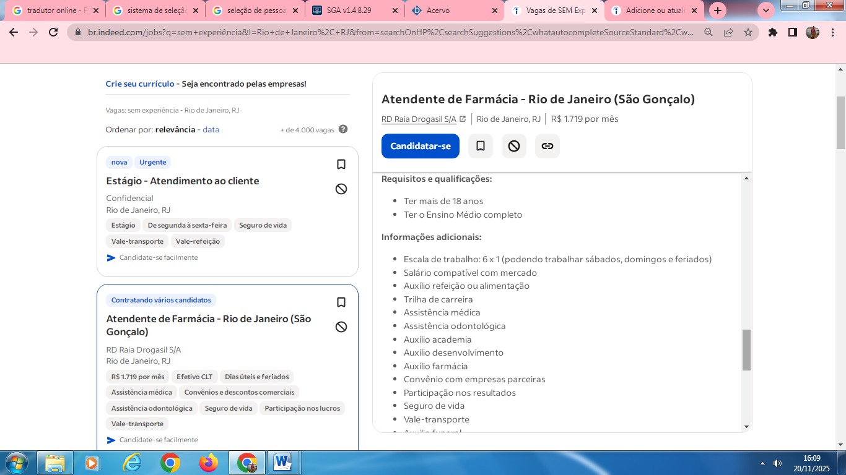
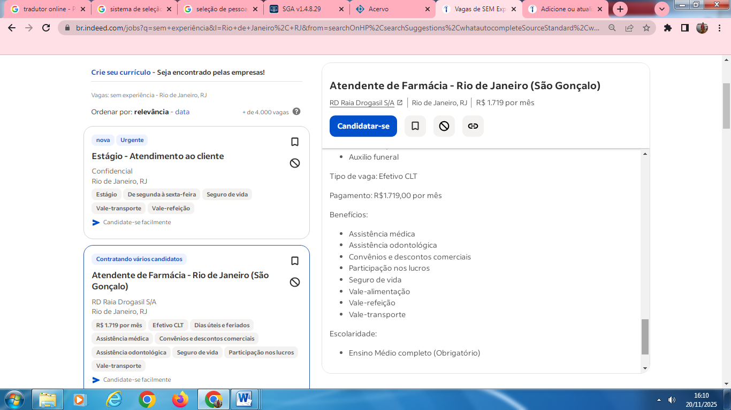

Fonte: https://br.indeed.com/?r=us acesso em: 10 nov. 2025.
A plataforma apresenta uma configuração para o preenchimento simples e prático. A figura 1 demonstra os campos para o preenchimento do local mais adequado que o candidato pretende trabalhar, já as figuras 2 e 3 são apresentadas pela empresa, as descrições da vaga ofertada, como função, jornada de trabalho, salário, além de benefícios e direitos que o funcionário terá caso consiga passar por todo o processo de seleção e seja admitido na empresa.

2. Dificuldades na busca por empregos e desemprego entre os jovens no Brasil
A busca por emprego apresentam inúmeras dificuldades por parte das pessoas que procuram uma vaga no mercado de trabalho, em especial os jovens. Essas dificuldades estão ligadas a diferentes fatores como a falta de qualificação por parte dos jovens, a carência do sistema educacional brasileiro, a falta de oportunidades e ofertas das empresas e inúmeras desigualdades sociais encontradas durante esse processo (Reis, 2015). Por tanto, os órgãos governamentais precisam dispor de programas que facilitem a inserção destes cidadãos no mercado de trabalho.
O desemprego entre os jovens tem diminuído com nos últimos anos. Segundo o site Exame. (2025) mostra que uma pesquisa feita pelo Instituto Brasileiro de Geografia e Estatística (IBGE) revelou que, ao final do primeiro trimestre de 2025, 14,9% dos jovens entre 18 e 24 anos estavam desempregados. Apesar desse ser o menor percentual registrado na série histórica para esse período, o número representa um aumento em relação ao trimestre anterior: no final de 2024, a taxa era de 12,9%.
A Consolidação das Leis do Trabalho - CLT criada pelo Decreto- Lei n° 5.452/1943 e sancionada pelo ex-presidente Getúlio Vargas é um dos primeiros mecanismos de definições trabalhistas, por essa razão é considerada o passaporte e patrimônio do trabalhador (Jusbrasil, 2023; Westin, 2023).
A CLT garante aos trabalhadores a formalidade e apresenta todas as regras e obrigações quanto às relações de trabalho, como: jornada de trabalho, pagamentos, férias, benefícios, licenças, contratações, demissões, seguros, folgas, segurança e qualidade do ambiente. Quando um contrato CLT é realizado significa que o trabalhador possui um emprego formal, com registro na carteira, receberá os principais benefícios de garantia da CLT como: FGTS, INSS, salário 13°, férias, jornada de trabalho de 8h, entre outros. Esse contrato pode ser definido com tempo determinado ou indeterminado (Westin, 2023; Pontotel, 2024).

3. Retenção de talentos
Segundo Bergamini (2023), as empresas que investem em desenvolvimento de carreira têm uma taxa de rotatividade 34% menor do que as que não investem. Ainda no mesmo caminho, pensando de forma estatística, segundo uma pesquisa do Work Institue, os principais motivos de saída dos colaboradores são: salário e benefícios insatisfatórios, falta de oportunidades de crescimento, falta de reconhecimento e falta de equilíbrio entre vida pessoal e profissional.
Assim sendo, empresas que investem em seu capital humano tem maior possibilidade de oferecer estabilidade de emprego aos seus funcionários. As oportunidades oferecidas por empresas com esta mentalidade comtempla tanto, jovens em busca do primeiro emprego que não possuem qualificação profissional, como as pessoas que já estão no mercado de trabalho.
O mercado de RH é vasto e caracterizado por sua complexidade, que aumenta à medida que consideramos o grau de especialização. Assim como a lei da oferta e da procura afeta diretamente o mercado de trabalho, ela também impacta profundamente no comportamento dos candidatos.
O mercado de mão de obra é o reflexo do mercado de trabalho. Conhecer suas nuances permite que a organização e os recrutadores desenvolvam estratégias apropriadas para atrair e selecionar candidatos.
Entretanto, em momentos difíceis, o melhor que o candidato tem a fazer é procurar constantemente qualificar sua mão de obra, além de manter uma atitude otimista frente aos desafios. (Lotz, Burda, 2015, p. 40)
Os resultados apontam para uma possibilidade de incremento organizacional voltado para o desenvolvimento profissional e a retenção de talentos dos seus colaboradores, onde o sucesso da empresa passa pela qualificação interna e valorização salarial.
Nesse contexto, a gestão de talentos e suas estratégias visam encontrar, selecionar e reter os melhores talentos, de modo que ela se sustenta em um tripé formado pelos seguintes pelos seguintes direcionadores ou objetivos estratégicos.
1º Atrair os melhores candidatos: ações para trazer os talentos profissionais de alto desempenho para as vagas existentes.
2º Selecionar os melhores dos melhores: desenvolver processos seletivos capazes de identificar e escolher realmente os melhores.
3º Reter talentos: práticas de gestão de pessoas para manter os talentos satisfeitos, motivados, engajados e evitar que saiam de empresa. (Barros, 2022, p. 166).

Em função das oportunidades de trabalho, as pessoas sem qualificação profissional, encontram nas plataformas digitais de recrutamento o meio mais útil e acessível, com a qual, conseguem se enquadrar à oferta de emprego.
Existem três eixos principais na gestão de talentos [..] Para a organização chegar aos talentos que lhe interessam ela precisa investir em variados canais de comunicação para que os talentos tomem conhecimento que a empresa os está procurando. Além disso, é preciso construir e manter uma excelente imagem de credibilidade da marca empregadora a fim de que os talentos percebam a organização como um excelente lugar trabalhar, que oferece oportunidades de crescimento, remuneração e benefícios adequados para compensar as contribuições dos talentos, bem como ambiente saudável, que permita o equilíbrio entre vida profissional e pessoal. [...]. Com esse intuito, pode ser muito positivo investir em tecnologias de gamificação, que ajudam a mapear assertivamente o perfil dos candidatos e, assim, tomar a decisão mais objetivamente.
Verdade seja dita, nenhum efeito terá de contratar os talentos desejados para depois simplesmente deixa-los ir embora, daí a importância de manter o pacote de valor oferecido aos talentos continuamente atualizado e zelar para que a jornada do colaborador sempre seja satisfatória, além de investir em uma série de mecanismos para engajar e motivar os talentos na empresa. Isso passa tanto por oferecer o óbvio como benefícios competitivos, plano de carreira, bônus e incentivos pelos resultados, treinamentos para qualificação. (Barros, 2022, p. 167-168).

CONSIDERAÇOES FINAIS
O mercado de trabalho no Brasil apresenta muitos desafios para as pessoas que precisam de emprego. De modo geral, a população desde a formação escolar carece de qualificações capazes contribuírem, nesse sentido, com a sua capacidade intelectual a fim de, torná-las profissionais prontos para enfrentar os obstáculos propostos.
Nesse sentido, ainda que existam politicas sociais voltadas para a população mais carente, o governo brasileiro precisa enxergar o desemprego como um alvo a ser combatido, tendo em vista que, o trabalho é capaz de contribuir para o desenvolvimento econômico do país. Assim, por mais que os programas sociais alcance boa parte do povo brasileiro, as pessoas - principalmente os jovens - precisam estar preparadas para encarar o mercado de trabalho e com isso, adquirirem a sua dignidade como cidadãos.
Além disso, apesar das empresas ofertarem em seus processos seletivos as oportunidades de emprego, muitas dessas vagas deixam de ser preenchidas por falta de mão de obra seja, qualificada ou não. Tendo em vista que muitos candidatos não possuem os requisitos mínimos exigidos pela organização, ao final do processo de seleção acabam sendo dispensados e ficam sem emprego.
A principal limitação encontrada para a realização deste estudo foi encontrar programas governamentais no Brasil que utilizam parcerias entre empresas privadas e instituições públicas de ensino fundamental e médio com o intuito de encaminharem os jovens para o mercado de trabalho garantindo a eles empregos duradouros, qualificação profissional, ganhos salariais ou planos de carreira dentro da empresa.
Sugere-se, para pesquisas futuras, um estudo mais detalhado voltado para os jovens estudantes do Brasil que estão em processo de formação escolar, contudo prestes a entrarem no mercado de trabalho, mas não possuem qualificação profissional. Portanto, empresas dispostas a contribuírem com o Brasil no combate ao desemprego inserindo em sua estrutura organizacional essa parcela da população, em concomitância com incentivos fiscais disponibilizados pelo Estado considerando, que isso possa garantir os objetivos tanto da empresa, como os do povo brasileiro. Por conseguinte, a organização terá a possibilidade de moldar o seu colaborador de acordo com a sua cultura organizacional, bem com, investir no seu material humano e dispor da mão de obra qualificada por mais tempo possibilitando assim, menos custos com processos seletivos, bem como, a sua consolidação no mercado.

REFERÊNCIAS

ANDRADE, Maria Margarida De. Introdução à metodologia do trabalho científico: elaboração de trabalhos na graduação. 10. ed. São Paulo: Atlas, 2010.

Barros Neto JP. Gestão de pessoas 4.0. [Internet]. Rio de Janeiro: Freitas Bastos, 2022. [acesso em 03 dez 2025]. Disponível em: https://plataforma.bvirtual.com.br.

BERGAMINI, Daniane. 8 dicas para ter boa retenção de talentos em sua empresa. Terra, 2023. Disponível em: <https://www.terra.com.br/economia/8-dicas-para-ter-boa-retencao-de-talentos-em-sua-empresa,b2b7f1cf84dc3e5141c13ee2ef149b827a10gbxf.html>. Acesso em: 1° de julho de 2025.

CHIAVENATO, Idalberto Gestão de pessoas : o novo papel dos recursos humanos nas organizações / Idalberto Chiavenato. -- 4. ed. -- Barueri, SP : Manole, 2014.

COZBY, Paul C. Métodos de pesquisa em ciências de comportamento. Editora Atlas S. A. São Paulo, 2003.

EXAME. Desemprego entre jovens atinge 14,9% e preocupa pais da Geração Z. Disponível em: https://exame.com/carreira/desemprego-entre-jovens-atinge-149-e-preocupa-pais-da-geracao-z

GERHARDT, Tatiana Engel; SILVEIRA, Denise Tolfo. Métodos de pesquisa. 1. ed. Porto Alegre: Editora da UFRGS, 2009. 120 p. ISBN 978-85-386-0071-8.

JUSBRASIL. História: A criação da CLT. Tribunal Regional do Trabalho da 24ª Região, 2023. https://www.jusbrasil.com.br/noticias/historia-a-criacao-da-clt/100474551.

LAKATOS, Eva Maria; MARCONI, Marina de Andrade. Fundamentos de metodologia científica. 5. ed. São Paulo: Atlas, 2003.

LOTZ, Erika Gisele; BURDA, Jocely Aparecida. Recrutamento e seleção de talentos. Curitiba, PR: Intersaberes, 2015. E-book. Disponível em: https://plataforma.bvirtual.com.br. Acesso em: 21 nov 2025.

PONTOTEL. O que é CLT? Veja tudo sobre o assunto e qual a importância da CLT!. 2024. Disponível em: .https://www.pontotel.com.br/o-que-e-clt/

REIS, Maurício Uma análise da transição dos jovens para o primeiro emprego no Brasil. Revista Brasileira de Economia – RBE Rio de Janeiro v. 69 n. 1 / p. 125–143 Jan-Mar 2015.

VIEIRA, Eulália Daiane Souza V658a Análise sobre o percurso e os percalços des jovens de Caraguatatuba/SP na busca pelo primeiro emprego. Tecnologia em Processos Gerenciais Caraguatatuba. 64f. Disponível em: https://www.ifspcaraguatatuba.edu.br/index.php?option=com_phocadownload&view=category&download=1683:analise-sobre-o-percurso-e-os-percaucos-dos-jovens-na-busca-pelo-primeiro-emprego-eulalia-d-s-vieira&id=507:tecnologia-em-processos-gerenciais-2024-2

WESTIN, Ricardo. CLT Chega aos 80 anos com direitos do trabalhador sob disputa. Agência Senado, 2023. Disponível em: https://www12.senado.leg.br/noticias/infomaterias/2023/04/clt-chega-aos-80-anos-com-direitos-do-trabalhador-sob-disputa#:~:text=A%20CLT%20

